COLÉGIO EVOLUÇÃO LTDA

LIVROS PARA TODA A VIDA

Projeto da disciplina de Língua Portuguesa, professora Franciéli Francelino Ferreira, desenvolvido para o 6º ano do Ensino Fundamental, 4º Bimestre do ano de 2012.

SÃO LUDGERO – FEVEREIRO DE 2012
Tema: livros para toda a vida

Duração: 4º Bimestre - Ano de 2012

Problematização:
- Despertar nos alunos ainda mais o gosto pela leitura. Fazer uma pesquisa para saber a opinião das pessoas, se elas pensam que o livro impresso tende a desaparecer com a quantidade de livros disponíveis na internet.

Objetivos:
- Conscientizar os alunos para a importância dos livros impressos;
- Fazer um comparativo entre os dois tipos de leituras, na internet ou no livro impresso;
- Realizar uma pesquisa com o tema: O livro impresso tende a desaparecer?
- Criar gráficos com os resultados da pesquisa e expor nos corredores da escola.

Estratégias:
- Auxiliar os alunos nas pesquisas, montando o questionário objetivo, com opções de resposta sim ou não. Ler e comentar no grande grupo o texto apresentado por nosso livro relacionado ao tema que vamos explorar. Receber da maneira aberta os comentários/opiniões dos próprios alunos com relação ao tema.

Desenvolvimento:
“Nada substitui a emoção de ler um bom livro Um bom livro a gente nunca esquece. Porque o livro é como o amor: surpreende, emociona, ensina sobre nós mesmos. Os livros sempre enriquecem a gente, a riqueza que lhe colhemos ninguém pode tirar. Livro não é despesa; livro é investimento. A vida sem livro é um deserto, uma página em branco”.
“O livro é um amigo que fala em silêncio. Que está sempre a sua espera...”
O projeto do 4º Bimestre tem por principal objetivo, ressaltar a importância dos livros na nossa vida. Temos ótimos argumentos para que as pessoas sejam estimuladas a ler livros. Entretanto, ouvem-se argumentos contrários, segundo os quais, nos dias de hoje, com tantos livros oferecidos pela tecnologia, o livro impresso tende a desaparecer e ser trocado pelo livro digital.
Partindo desta afirmação, faremos uma pesquisa, com toda a comunidade escolar, com o seguinte questionamento: O livro impresso tende a desaparecer? Obtendo como respostas SIM ou NÃO. Após a pesquisa, faremos o levantamento de dados e a exposição nos corredores do colégio.
Este tema de projeto foi retirado do livro: Todos os textos, de William Roberto Cereja e Thereza Cochar Magalhães, livro este que foi adotado para as aulas de Produção e Interpretação textual, para o 6º ano.
A seguir, o projeto na íntegra, conforme apresentado no livro.

Recursos:

- Computador para as digitações e gráficos;
- Sulfite;
- Caneta ou lápis;

Avaliação:

Será feita no decorrer dos trabalhos, levando em conta a participação, interesse e as atividades desenvolvidas.

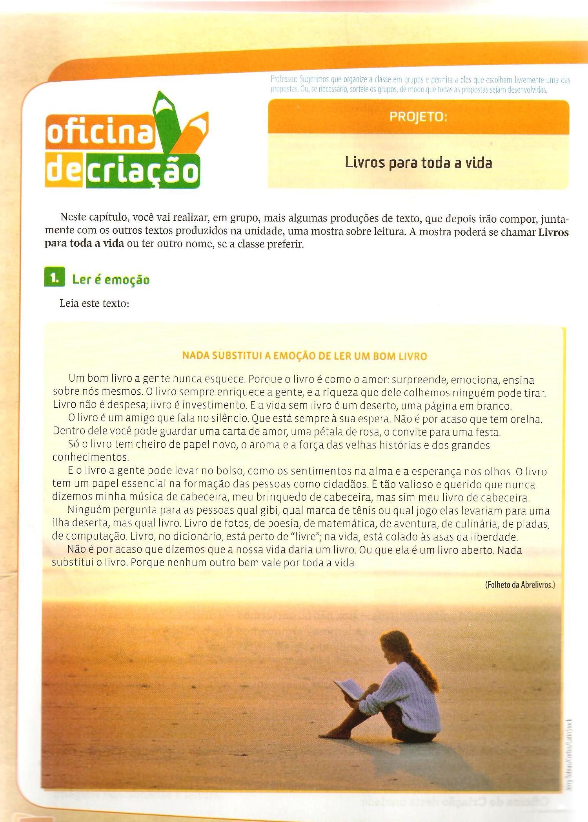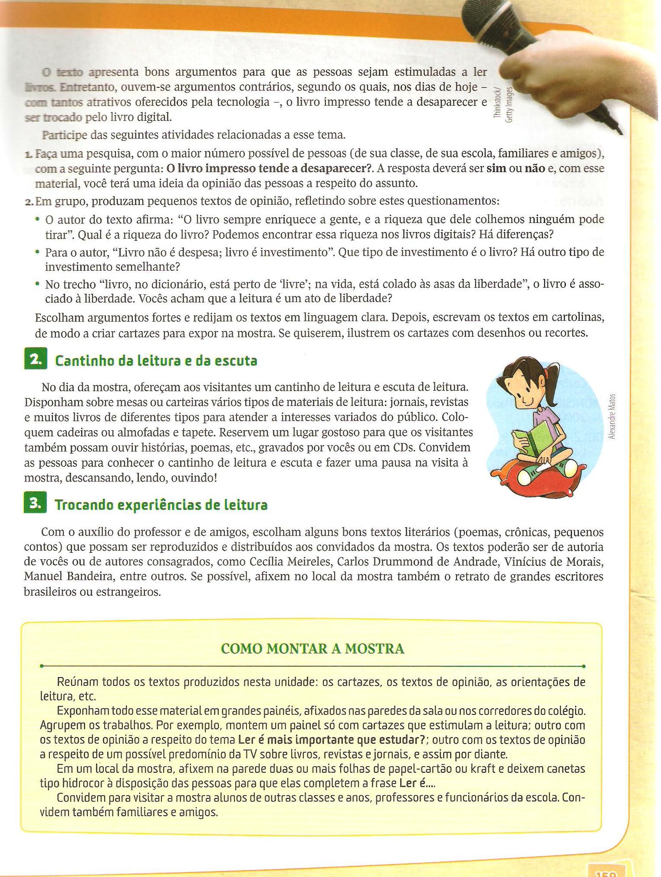

REFERÊNCIA

- CEREJA,William Roberto. Todos os textos. 6º ano / William Roberto Cereja, Thereza Cochar Magalhães. – 4. Ed. – São Paulo: Atual, 2011.

